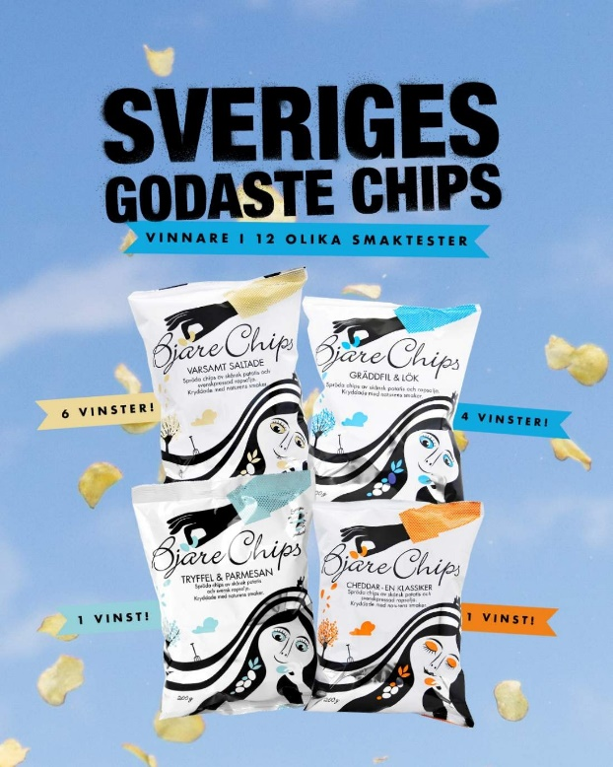

Stöd Mariebergs IK:s flickor födda 2012 genom att beställa goda chips från Bjäred

4 påsar för 100 kr
200 g/påse,blandade smaker; varsamt saltade, Gräddfil & lök, Cheddar, Salt & Vinäger, Grillchips, Tryffel & Parmesan

Namn: __________ Antal påsar (4/8/12):___
Namn: __________ Antal påsar (4/8/12):___
Namn: __________ Antal påsar (4/8/12):___
Namn: __________ Antal påsar (4/8/12):___
Namn: __________ Antal påsar (4/8/12):___
Namn: __________ Antal påsar (4/8/12):___
Namn: __________ Antal påsar (4/8/12):___
Namn: __________ Antal påsar (4/8/12):___
Namn: __________ Antal påsar (4/8/12):___
Namn: __________ Antal påsar (4/8/12):___
Namn: __________ Antal påsar (4/8/12):___
Namn: __________ Antal påsar (4/8/12):___
Namn: __________ Antal påsar (4/8/12):___
Namn: __________ Antal påsar (4/8/12):___
Namn: __________ Antal påsar (4/8/12):___
Namn: __________ Antal påsar (4/8/12):___
Namn: __________ Antal påsar (4/8/12):___

